załącznik nr 3 do zarządzenia nr 40 Rektora UŁ z dnia 9.11.2020 r.

………………. ………………
(miejscowość i data)

Wniosek o zwrot uiszczonej opłaty za kształcenie w Uniwersytecie Łódzkim

Dane studenta / uczestnika studiów doktoranckich*:

  - …………………………………………………………………………………………………
(nazwa wydziału Uniwersytetu Łódzkiego)

Kierunek studiów / zakres studiów doktoranckich* ...................................................................

Rok studiów ………………………….

Forma studiów: stacjonarne/ stacjonarne w języku obcym / niestacjonarne*

Imię i nazwisko ...........................................................................................................................
nr albumu ................................................

Adres do korespondencji...............................................................................................................
…………………………………………………………………………………………………

………………………………………………………………………………………………
(dziekan UŁ, do którego kierowany jest wniosek)

W związku z niepodjęciem studiów / rezygnacją ze studiów* wnoszę o zwrot całości / części* uiszczonej przeze mnie w wysokości ………………. , ….. zł opłaty za kształcenie w Uniwersytecie Łódzkim,
przelewem na mój rachunek bankowy nr ………………………………………………………………………

Uzasadnienie wniosku:
________________________________________________________________________________________________________________________________________________________________________________________________________________________________________________________________________________________________________________________________________________________________________________________________________________________________________________________________________________________________________________________________________________________________________________________

.................................................
(podpis studenta/uczestnika studiów doktoranckich)

* niepotrzebne skreślić

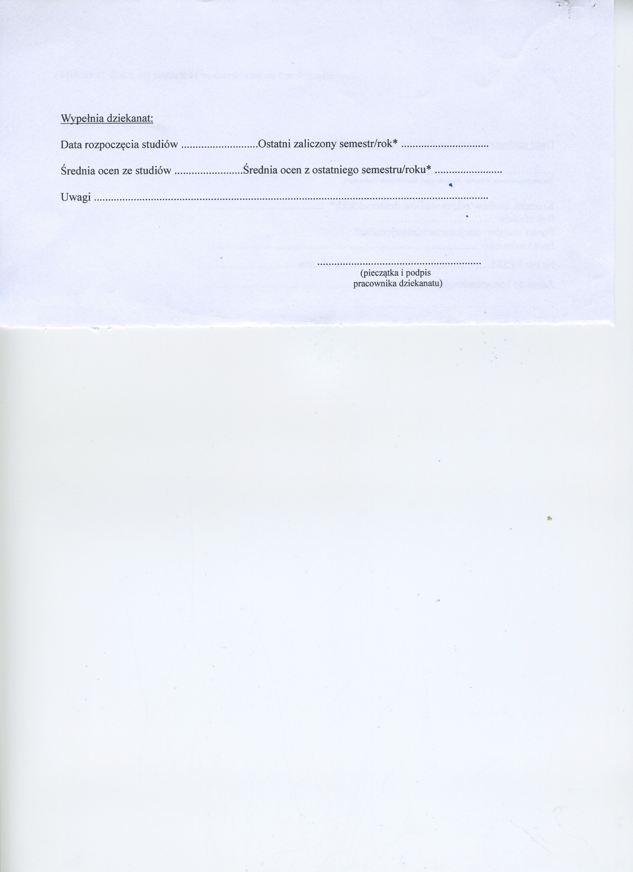

Załącznik nr 2 do zarządzenia nr 51 Rektora UŁ z dnia 14.02.2024 r.
(załącznik nr 4 do zarządzenia nr 40 Rektora UŁ z dnia 9.11.2020 r.)

Rektor Uniwersytetu Łódzkiego
90-136 Łódź, ul. Narutowicza 68

............................................................
(miejscowość i data)
……………………………………………..
(pieczątka wydziału UŁ)
....................................................................
(Imię i nazwisko)

student/uczestnik studiów doktoranckich*
…………. semestru/roku

na kierunku/w zakresie* ………………………….. ,
…………………………………………………
(nazwa wydziału Uniwersytetu Łódzkiego)

nr albumu .....................

DECYZJA

Na podstawie art. 104 oraz art. 107 ustawy z dnia 14 czerwca 1960 r. Kodeks postępowania administracyjnego (t.j. Dz. U. 2023 r. poz. 775), art. 79 ust. 3 ustawy z dnia 20 lipca 2018 r. Prawo o szkolnictwie wyższym i nauce (t.j. Dz. U. z 2023 r., poz. 742 ze zm.) oraz:
- § 4 ust. 1/2* zarządzenia nr 19 Rektora UŁ z dnia 23.10.2020 r. w sprawie zasad odpłatności za usługi edukacyjne w Uniwersytecie Łódzkim ze zm. (dot. Polaków) lub
- § 3 ust. 7 zarządzenia nr 87 Rektora UŁ z dnia 11.04.2022 r. w sprawie wysokości opłat za zajęcia dydaktyczne wnoszonych przez cudzoziemców korzystających z usług edukacyjnych w Uniwersytecie Łódzkim
(dot. cudzoziemców, którzy rozpoczęli korzystanie z usług edukacyjnych w UŁ przed rokiem akademickim 2023/2024) lub
- § 4 ust. 6 zarządzenia nr 112 Rektora UŁ z dnia 5.05.2023 r. w sprawie: opłat wnoszonych przez cudzoziemców korzystających z usług edukacyjnych w Uniwersytecie Łódzkim (dot. cudzoziemców rozpoczynających korzystanie z usług edukacyjnych w UŁ od roku akademickiego 2023/2024)*
w związku z niepodjęciem studiów / rezygnacji ze studiów* postanawiam o zwrocie całości / części* opłaty uiszczonej przez Pana / Panią* za kształcenie w Uniwersytecie Łódzkim.

Kwota podlegająca zwrotowi: ……………,………….. zł

(słownie: …………………………………………………………………………………………….. ).

Uzasadnienie:
............................................................................................................................................................................................................................................................................................................................................................................................
.............................................................................................................................................................................................. ..............................................................................................................................................................................................
Uzasadnienie powinno zawierać umotywowaną ocenę opisanego we wniosku stanu faktycznego w świetle obowiązujących przepisów prawa oraz wskazanie jaki związek zachodzi pomiędzy tą oceną, a treścią rozstrzygnięcia (wyjaśnienie przyczyn rozstrzygnięcia).

Pouczenie:

Od niniejszej decyzji stronie przysługuje wniosek do Rektora UŁ o ponowne rozpatrzenie sprawy w terminie 14 dni od jej doręczenia. Odwołanie wnosi się za pośrednictwem Dziekana UŁ, który wydał niniejszą decyzję.

z upoważnienia Rektora UŁ

...............................................
(podpis i pieczątka dziekana)

Decyzję doręczono stronie w dniu …………………… .............................................. ………
(podpis studenta/ uczestnika studiów doktoranckich)
*niepotrzebne skreślić

